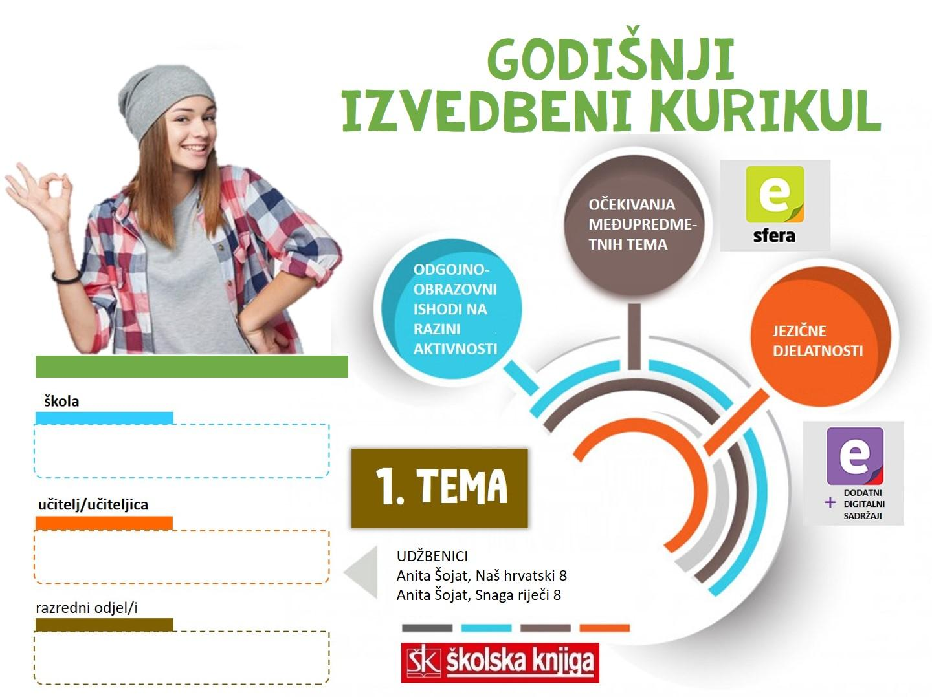

1. TEMA | Razlistaj se
TEKSTOVI | Antoine de Saint-Exupery, Mali princ, Zvonimir Balog, Jutro, Marina Braović Hajdarović, Dupla briga

broj sati | vrijeme ostvarivanja | postotna zastupljenost predmetnih područja
20 |  | Hrvatski jezik i komunikacija – 50 %  Književnost i stvaralaštvo – 40 %  Kultura i mediji – 10%

AKTIVNOSTI | BROJ SATI | ODGOJNO-OBRAZOVNI ISHOD/I | ODGOJNO-OBRAZOVNI ISHODI NA RAZINI TEME I AKTIVNOSTI | ODGOJNO-OBRAZOVNA OČEKIVANJA MEĐUPREDMETNIH TEMA
Govorna ili pisana vježba | 2 | OŠ HJ A.8.1. | Stvarati prijateljsko i stvaralačko ozračje u razrednom odjelu, razvijati svijest o zajedničkom životu i radu, uspostavljati afirmativan odnos između učenika i učiteljice.  Pisati pisani sastavak trodjelne strukture u skladu sa zadanom prigodnom temom (početak školske godine – očekivanja). / Prepričavati događaje kronološkim slijedom. / Opisivati osobu ili predmet. | osr A.3.1., osr A.3.2., osr B.3.1., osr B.3.2.
Poticanje čitanja i djela za cjelovito čitanje | 1 | OŠ HJ B.8.3.  OŠ HJ A.8.1. OŠ HJ A.8.2. OŠ HJ A.8.3. | Odabrati djela za cjelovito čitanje. Razgovarati o dobrobitima čitanja.  Posjećivati školsku knjižnicu. U suradnji s učiteljem odabirati djela za cjelovito čitanje. Čitati ulomke iz djela za cjelovito čitanje koja bi se mogla naći na popisu. Izvoditi zaključke o važnosti čitanja. Objašnjavati tematiku književnih djela koja se rado čitaju. Navoditi primjere iz kojih je vidljivo kako razvijati vlastiti čitateljski interes. Razgovarati o književnim djelima koja su čitana prošle školske godine. | osr A.3.1., osr A.3.2
Ponavljanje sadržaja učenja prijašnjih razreda i početna procjena | 4 | OŠ HJ A.7.5. OŠ HJ A.7.6. OŠ HJ B.7.4. | Ponoviti sadržaje učenja prethodnoga razreda i napisati početnu procjenu. | -
Razlistaj se  a) Antoine de Saint-Exupery, Mali princ  b) Zvonimir Balog, Jutro  c) Marina Braović Hajdarović, Dupla briga | 4 | OŠ HJ B.8.1., OŠ HJ B.8.2.  OŠ HJ A.7.1., OŠ HJ A.7.2., OŠ HJ A.7.3., OŠ HJ A.7.4. | Uočavati višeslojnost književnoga teksta: jezična, sadržajna, značenjska i stilistička. Raspravljati o likovima na temelju izgleda, osobina, govora, razmišljanja, emocionalnih i psihičkih reakcija i društvenog statusa. Objašnjavati obilježja poetskoga, proznog i dramskog teksta te njihove višeznačnosti i primjenjivati dosad stečena književnoteorijska znanja.  a) Opisati simboliku ruža. Analizirati odnos likova. Objasniti izraz “Treba suditi po djelima, a ne po riječima”. Napisati priču o svijetu iz kojeg dolazi Izraditi strip u tri kadra. Istražiti važnost i popularnost knjige te uobličiti prezentaciju.  b) Dovršiti započeti tekst odgovarajući na postavljena pitanja. Čitati tekst u sebi sa zadatkom. Odgovarati na pitanja s obrazloženjem. Crtati sunce pišući svoje aktivnosti i osobine. Stvarati nove riječi na temelju motiva – igra riječi. Pisati haiku poeziju upotrebljavajući novotvorenice. Usmeno izlagati na zadanu temu. Raspravljati o bontonu iznoseći primjere lijepoga ponašanja.  c) Savjetovati vršnjake kako uskladiti školske obveze i slobodno vrijeme. Napisati sastavak u kojemu iznose mišljenje o zadaćama. Čitati i analizirati strip “Duple brige”. Navesti obilježja stripa. Predstaviti jednog hrvatskog autora stripa radom u skupini. Izraditi strip u digitalnom alatu. | a) osr A.3.1., osr A.3.2., osr B.3.1., osr B.3.2., uku A.3.3.  b) ikt C.3.3., uku A.3.1., uku A.3.2.
Rečenica - uvod  Rečenice prema priopćajnoj svrsi, prema izrečenosti subjekta, prema sastavu | 4 | OŠ HJ A.8.5.  OŠ HJ A.8.1., OŠ HJ A.8.2., OŠ HJ A.8.3., OŠ HJ A.8.4. | Opisati rečenicu. Razlikovati rečenice prema priopćajnoj svrsi. Razlikovati rečenice prema izrečenosti subjekta. Razlikovati rečenice prema sastavu. Razlikovati jednostavnu od složene rečenice. Razlikovati načine sklapanja nezavisnosloženih i zavisnosloženih rečenica.  Imenovati gramatičko ustrojstvo rečenice. Objasniti što je rečenica i navoditi primjere rečenica prema priopćajnoj svrsi. Objasniti vrste rečenica prema izrečenosti subjekta i navoditi primjere. Objasniti neoglagoljenu rečenicu i navoditi primjere. Objasniti vrste rečenica prema sastavu i navoditi primjere. Prepoznati načine slaganja jednostavnih rečenica u složenu rečenicu. Slušati audiosažetak i ponoviti sadržaje učenja o rečenici. Oblikovati rečenice u novoj situaciji. | osr B.3.4., osr C.3.4.,  uku A.3.2., uku B.3.4,  ikt C.3.4., ikt D.3.1.  ikt D.3.3.
Rasprava | 3 | OŠ HJ A.8.4. | Raspravlja spontano ili u planiranoj i pripremljenoj raspravi. Razgovijetno govori primjenjujući govorne vrednote. Govori s uvjerenjem. Izbjegava pogreške u govoru.  Glumiti zadane uloge. Usmjereno gledati film i televizijsku debatu. Analizirati gledani sadržaj prema zadatcima. Surađivati u zajedničkom učenju novih sadržaja. Oblikovati točne bilješke na virtualnom zidu Padlet. Samostalno objašnjavati obilježja dobrog govora. Usustavljivati znanja s pomoću digitalnih kartica. Zapažati govorne vrednote u raspravljanju drugih. Provoditi govorni trening. Raspravljati argumentirano na zadanu tezu. Kritički se osvrtati na uspješnost rasprave. | ikt C.3.4., uku B.3.4.
Projekt – Moj dan u budućnosti – dvominutni film | 2 | OŠ HJ A.8.4. | Istražiti zadane podatke: sinopsis, scenarij, knjiga snimanja. Snimiti dvominutni film o jednom danu u budućnosti. Montirati film u dostupnim, besplatnim alatima. | osr A.3.2., uku A.3.1., uku A.3.3., uku A.3.4., uku B.3.4., uku B.3.1., uku B.3.2., ikt A.3.1.

VREDNOVANJE
kao učenje | za učenje | vrednovanje naučenoga
Razmjena informacija o učenju i rezultatima učenja.  Povratne informacije tijekom aktivnosti i po završetku svake aktivnosti. Što je potrebno tijekom aktivnosti da bi je učenik uspješno ostvario. Komentari, upućivanje, pozivanje na smjernice, pomoć u tumačenju smjernica.  Jednominutno pitanje otvorenog tipa u vezi sa sadržajem aktivnosti. | Učenik samovrednuje svoje uratke. Uspoređuje ih s uradcima drugih učenika. Komentira što je dobro napravio, a što je mogao bolje – projekt, rasprava.  Vršnjačko vrednovanje timskoga rada i projekta.  Postavlja pitanja da bi razumio uputu.  Zaključuje o svom napretku na kraju teme. Analizira što nije usvojio i ostvario i vraća se na to. | – početna procjena  – vrednovanje govorne ili pisane vježbe prema opisnicima  – promatranje i ocjenjivanje učenika tijekom određenih aktivnosti u kojima su se posebno istaknuli  – projekt – prema opisnicima

SREDSTVA, ALATI | Prema predviđenim aktivnostima: nastavni listići, PowerPoint, Padlet, Wordwall, Kahoot, Wizer.me
IZVORI | Anita Šojat, čitanka Snaga riječi 8, Anita Šojat, udžbenik Naš hrvatski 8, Anita Šojat, Vjekoslava Hrastović i Nada Marguš, radna bilježnica Naš hrvatski 8, e-sfera, Mozabook

POVEZANOST S MEĐUPREDMETNIM TEMAMA
Učiti kako učiti  uku A.3.3. Kreativno mišljenje- učenik samostalno oblikuje svoje ideje i kreativno pristupa rješavanju problema.  uku D.3.2. Učenik ostvaruje dobru komunikaciju s drugima, uspješno surađuje u različitim situacijama i spreman je zatražiti i ponuditi pomoć.  Građanski odgoj  goo A.3.3. Promiče ljudska prava. | Osobni i socijalni razvoj  osr A.3.4. Upravlja svojim obrazovnim i profesionalnim putem.  osr B.3.2. Razvija komunikacijske kompetencije i uvažavajuće odnose s drugima.  Uporaba informacijsko-komunikacijske tehnologije  ikt A.3.2. Učenik se samostalno koristi raznim uređajima i programima.

SADRŽAJI UČENJA
- jednostavna rečenica, jednostavna neproširena rečenica, jednostavna proširena rečenica, neoglagoljena rečenica, besubjektna rečenica, složena rečenica, rečenice prema sastavu
- načini sklapanja rečenica: nizanje, povezivanje, uvrštavanje
ORGANIZACIJA UČENJA I POUČAVANJA
strategije | metode
– pronalaženje sličnosti i razlika  – rezimiranje i bilježenje  – postavljanje ciljeva i davanje povratnih informacija  – suradničko učenje  – otkrivanje i rješavanje problema | – metoda usmenog izlaganja: objašnjavanje, izvješćivanje, glasno razmišljanje – metoda pisanja: bilježenje ključnih dijelova sadržaja, citiranje, konceptiranje parafraziranjem, sažeto konceptiranje – metoda izrade i interpretiranja umnih mapa – metoda čitanja i rada na tekstu: rad s udžbenikom

